M-2080A 扬尘连续在线监测设备
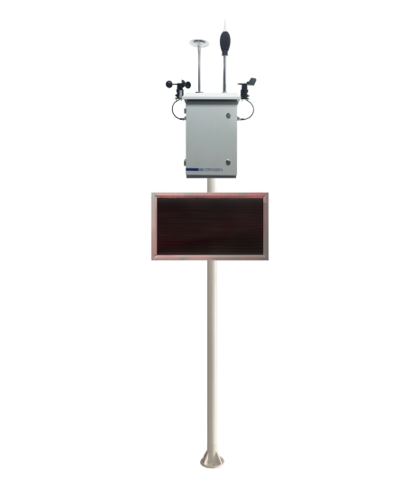
产品概述

M-2080A型扬尘围栏式在线监测系统是我公司自主研发的，集成颗粒物在线监测仪、噪声监测仪、气象参数传感器、数据采集板及信息平台等技术为一体的开放式污染源在线监测终端。主要应用于建筑扬尘、沙石场、堆煤场、秸秆焚烧等无组织烟尘污染源排放及居民区、商业区、道路交通、施工区域等的环境空气质量的在线实时的自动监控。
该产品适应范围大，性能可靠，维护量小，同时还提供了强大的报表处理功能，满足环保监管部门对污染物排放单位的要求。且具有供电、工作状态监测及报警功能，实现了工作现场的无人值守。
技术指标 产品特点

工作条件 | -10℃～50℃，湿度不高于 90%
电 源 | 220V±10%，频率 50Hz±1%
最大功耗 | 500W
后备电池 | 供电时间不小于 6 小时
扬尘测量范围 | PM2.5 0～2000ug/m³  PM10 0～10000ug/m³
噪声测量范围 | 30dB～130dB，准确度：±0.2dB
大气压测量范围 | 10hPa～1100hPa，准确度：±0.3hPa
风速测量范围 | 0m/s～70m/s，准确度：±0.03m/s
风向测量范围 | 0～360°，准确度：±1°
温度测量范围 | -40℃～80℃，准确度：±0.2℃
湿度测量范围 | 0%RH～100%RH，准确度：±3%RH
通信 | 支持 4G 通信，RS232、RS485
系统时钟误差 | 不大于±0.05%/ 天
平均无故障工作时间（MTBF） | 5000小时以上

- 粉尘仪具有滤膜取样装置，方便用质量法进行现场校正。
- 具有自净、吹扫、校正功能，并可手动、自动、远控操作。
- 具有供电、工作状态监测及报警功能，实现无人值守。
- 具有独立的维护模式，可单独维护不同的传感器，不影响
整机正常工作。
- 具有数据观察窗功能，既节能又方便用户就地查看测量数
据，监测数值一目了然。
- 具有地图、数值、曲线等多种显示方式，人机界面友好，
操作简单明了。
- 具有扬尘超标报警、图像抓拍功能。
- 主扬尘监测和周界扬尘监测相结合，组成围栏式监控预警
系统，实现扬尘排放源定位功能。
- 采用 HJ/T 212-2005 污染源在线自动监控（监测）系统
数据传输标准，具有通用性。
- 可延展视频监控功能，实现扬尘在线监测和视频在线监控
的双在线。

